**1. DIAGRAMAS DE CASO DE USO**

**1.1.** Os diagramas de caso de uso são representações visuais essenciais no projeto de software para descrever as interações entre os usuários (atores) e o sistema em desenvolvimento. Utilizam figuras simples, como figuras de palito para atores e elipses para casos de uso, para ilustrar as funcionalidades oferecidas pelo sistema. Os relacionamentos, incluindo associação, generalização, inclusão e extensão, detalham como esses elementos interagem.  
 As principais utilidades dos diagramas de caso de uso incluem a elicitação de requisitos, comunicação entre a equipe de desenvolvimento e stakeholders, planejamento de testes, documentação técnica e suporte ao projeto do sistema. Eles permitem que todos os integrantes de um projeto tenham uma visão comum das funcionalidades e das interações, facilitando a evidenciar necessidades e a verificação de que todos requisitos estão sendo atendidos conforme as exigencias dos stackholders.

**1.2.** DIAGRAMA DE CASO DE USO - STATUPYX

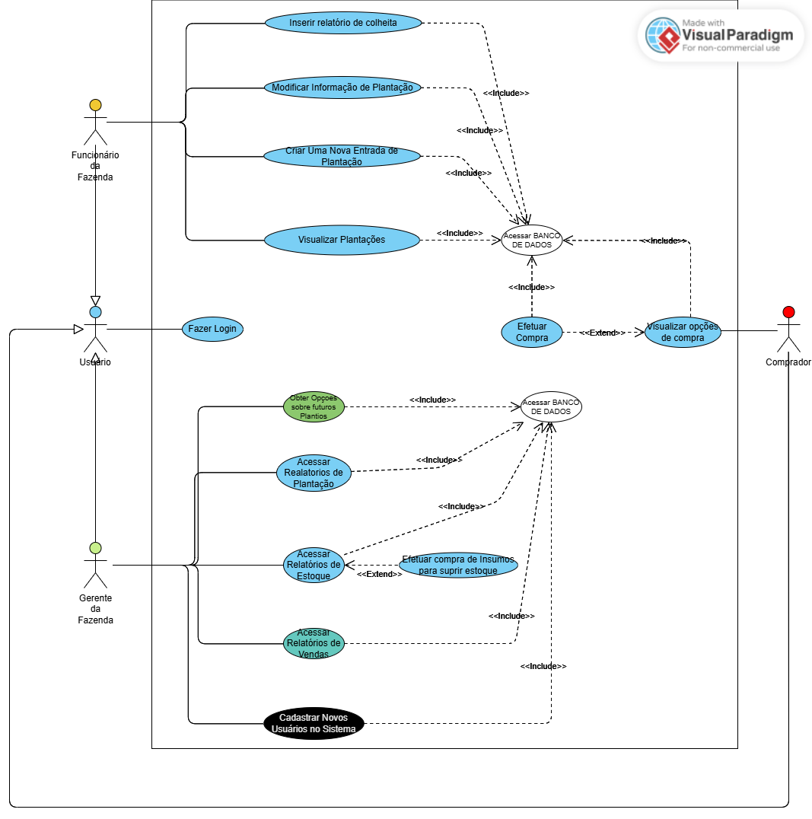

**1.2.1.** Conforme a diagramação de casos de uso do sistema de fazenda urbana, os atores "Comprador", "Gerente da Fazenda" e "Funcionário da Fazenda" são especializações de um ator generalizado "Usuário", que está associado ao caso de uso "Fazer Login", logo, as especializações de "Usuário" herdam o caso de uso "Fazer Login", que permite que o usuário do sistema se conecte, ou crie, uma conta no aplicativo.

**1.2.2.** O ator "Comprador", dentro do ambiente virtual da aplicação, possui acesso a "Visualizar Opções de Compra", onde o mesmo recebe as informações sobre os produtos disponíveis para a venda, com a quantidade avaliada no momento de acesso. Uma associção de extensão ("<<extend>>") "Efetuar Compra" é disponibilizada enquanto o ator visualiza as opções, possibilitando o mesmo a efetuar a compra dos itens de seu interesse.

**1.2.3.** No contexto do ator "Funcionário da Fazenda", o ator está associado ao caso de uso "Inserir Relatório de Colheita" que possibilita a inserção de dados de uma plantação finalizada, informando ao sistema sobre novos valores correspondentes aos produtos que estão a venda.

Associa-se também ao caso de uso "Visualizar Plantações" que, quando utilizado, apresenta dados sobre qualquer plantação existente de acordo com o interesse do ator.  
Cabe ao "Funcionário da Fazenda" o caso de uso "Criar Nova Entrada de Plantação", permitindo que uma nova plantação seja inserida no banco de dados da fazenda urbana.

Outro caso de uso agregado ao ator é "Modificar Plantação", que permite a alteração de dados anteriormente inseridos na inserção de novas plantações.

**1.2.4.** Inseridos na visualização e condição do ator "Gerente da Fazenda", observa-se a disponibilidade do caso de uso "Obter Opções Sobre Futuros Plantios" onde, ao ser informado ao sistema a estação atual do ano, uma opção inteligente de plantação será indicada ao ator.

No caso de uso "Acessar Relatório de Plantações" o ator tem acesso a informação de todas as plantações ativas no sistema.  
Em "Acessar Relatórios de Estoque" o sistema evidenciará a quantidade de items considerados como "Insumos", que são utilizados para a composição de uma nova plantação. A partir das informações apresentadas, o ator pode decidir se é necessário efetuar a compra de novos insumos atraves da associação de extensão ao caso de uso "Efetuar Compra de Insumos Para Suprir o Estoque".

O caso de uso "Acessar Relatórios de Vendas" concede ao ator as informações adquiridas com base em cálculos monetários e de estoque, como também a quantidade de vendas que foram efetuadas dentro de um periódo estabelecido pelo mesmo.

O ator também está associado ao caso de uso "Cadastrar Novos Usuários no Sistema", essa função permite o "Gerente da Fazenda" desempenhar suas funções como gestor de recursos humanos, inserido um novo usuário exclusivamente do tipo "Funcionário da Fazenda".

**2. DIAGRAMAS DE ATIVIDADE**

**2.1.** Os diagramas de atividade são ferramentas visuais usadas na modelagem de processos e fluxos de trabalho em sistemas de software, especialmente no desenvolvimento orientado a objetos. Apresentam o fluxo de controle entre diversas atividades, incluindo pontos de decisão, estados iniciais e finais, e fluxos de controle. Elementos como atividades (ações), decisões (ramificações) são utilizados para representar o fluxo e a interação das tarefas durante o processo de um determinado caso de uso.

A principal utilidade dos diagramas de atividade é ajudar na modelagem e documentação de processos, garantindo uma compreensão clara dos fluxos de trabalho. Eles são particularmente úteis na captura e comunicação dos requisitos funcionais, análise e otimização de processos. Ao visualizar o processo completo, desde o início até o fim, os desenvolvedores e stakeholders podem identificar complicações, redundâncias e evidenciar melhorias.

**2.2.** Diagrama de Atividade - Fazer Login

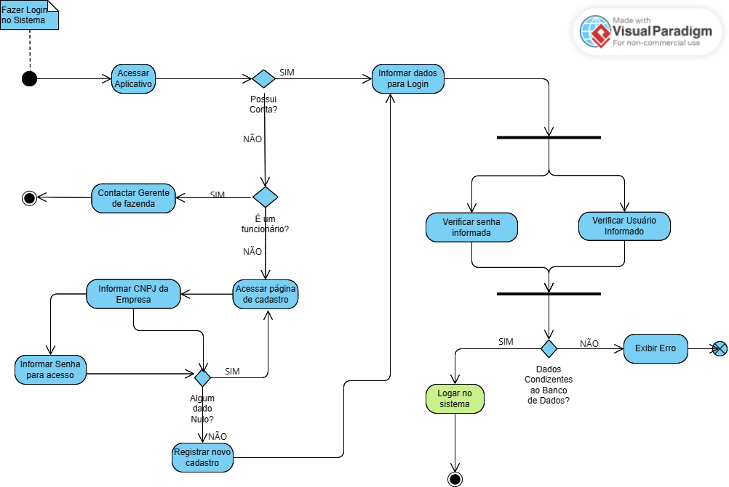

**2.2.1** Dentro do conceito apresentado no caso de uso "Fazer Login", o diagrama de atividades permite a visualização do fluxo de atividade para a conclusão do sistema de Login do sistema.

Com inicio ao acessar o aplicativo, o sistema exibe uma escola ao usuário, perguntando ao mesmo se já possui conta na aplicação, caso não possua, outra verificação será feita, perguntando ao usuário se ele é um funcionário da fazenda urbana. Caso seja, uma mensagem informativa aparecerá instruindo a contactar um Gerente da Fazenda. Caso não seja, o sistema o encaminhará para a Página de cadastro, onde serão exigidos o CNPJ da empresa e uma senha.

Mais uma verificação será feita, dessa vez para verificar se algum dos dados requisitados estão nulos, tornando possivel o seguimento do fluxo de atividades somente com todos os campos devidamente preenchidos. Uma vez que validados, o registro do novo cadastro será efetuado e o usuário será direcionado à página de Login.  
No contexto de Login, os dados inseridos para o acesso da conta serão verificados de forma paralela e, em seguida, a aplicação confirmará a validade dos dados inseridos comparando-os com os presentes no banco de dados. Caso não válidos, uma mensagem de erro será exibida e o fluxo se encerrará. Caso válidos, o usuário será devidamente conectado a sua conta cadastrada.

**2.3.** Diagrama de Atividade - Nova Entrada de Plantação

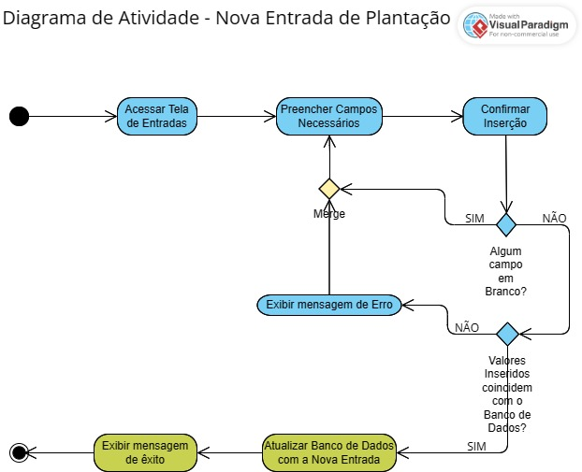

2.3.1 Inseridos no contexto do caso de uso "Criar uma Nova Entrada de Plantação", a diagramação do fluxo de atividades concebe a visualização para o êxito de operação da inserção de uma nova plantação dentro da Fazenda Urbana.

Com início ao acessar a designada página de interação, o usuário "Funcionário da Fazenda" deve preencher os campos com as devidas informações para uma nova entrada de plantação. Após a confirmação de entrada, o sistema verificará se qualquer um dos campos solicitados possuem algum valor em branco, caso verdadeiro, o usuário será redirecionado a página de preenchimento novamente.

Caso os dados estejam preenchidos, a aplicação iniciará outra verificação, dessa vez para assegurar que os valores informados respeitam e condizem com os valores no Banco de Dados no momento da inserção da nova entrada. Caso não coincidam, uma mensagem de erro apontando as falhas será exibida e o sistema retornará para a página de preenchiemento.

Com os valores devidamente verificados e constatados, a aplicação atualizará o Banco de Dados e exibirá uma mensagem de sucesso, finalizando, assim, o fluxo de atividades para a inserção de uma nova plantação.

**2.4.** Diagrama de Atividade - Modificar Plantações

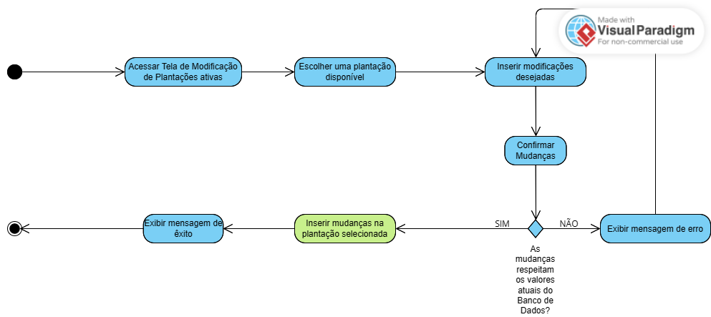

2.4.1. Com continuidade nas funções atribuídas aos casos de usos do usuário "Funcionário da Plantação", o atual diagrama de atividade representa o fluxo de atividade para a alteração de dados de plantações já atribuidas à aplicação.  
O fluxo se inicia com o acesso a página de modificação de plantações, possibilitando o usuário a escolher uma das plantações já inseridas no Banco de Dados do sistemas, e modificar os campos de informações da mesma.  
Após as modificações desejadas, o usuário confirma as mudanças e o sistema verificará se essas alterações respeitam os valores atuais no Banco de Dados do sistema, caso não sejam coincidentes, uma mensagem de erro será apresentada informando os campos que não estão de acordo com o Banco de Dados.  
Caso não haja incongruências, as mudanças serão incluidas no banco de dados e uma mensagem de sucesso de operação será exibida, finalizandoa ssim o fluxo de atividade.